Муниципальное дошкольное образовательное учреждение «Большегрызловский детский сад общеразвивающего вида «Рябинка»

НОД:
«Я здесь живу и край мне этот дорог»
(Подготовительная к школе группа)

Подготовила:

Воспитатель высшей категории
Чайнова Наталья Васильевна

2016 год

Цель: развивать у детей чувство патриотизма и любви к России и своей малой Родине.

Задачи:
- Уточнить и углубить знания и представления дошкольников о России как государстве, в котором они живут.
- Формировать уважительное отношение к государственным символам;
- Воспитывать чувство гордости за Родину, чувство сопричастности к ее судьбе.
- Закрепить знания детей о том что такое Родина.

Оборудование:
мультимедийный экран; презентация; глобус; макет дерева «береза»; ленточки, мольберт, панно, фотографии зданий, клеёночки , салфетки, клей; диски с записью гимна и песни, султанчики.

.

Здравствуйте, дети! Меня зовут Наталья Васильевна.
Возьмёмся за руки и крепче сожмём ладони друг друга, чтобы почувствовать, какие вы дружные ребята. Поприветствуем друг друга:
Собрались все дети в круг
Я твой друг и ты мой друг.
Вместе за руки возьмёмся
И друг другу улыбнёмся!
-Дети, улыбнитесь гостям.

Замечательно! Какие вы молодцы! Подзарядились друг от друга положительной энергией!
(Дети садятся на стульчики)
-Как называется планета, на которой мы с вами живём? (Земля)
-У меня в руках глобус – это модель нашей Земли. Много разных стран на планете Земля.
-Сегодня, я предлагаю вам совершить небольшое путешествие по бескрайним просторам нашей большой страны.
-Мы живём в стране, у которой удивительно красивое имя.
-Какое? (Россия)
Слайд 1
-Россия самая большая страна в мире (Показ на глобусе территорию России)
Наша страна настолько огромная, что, когда в одной её части наступает ночь, то в другой начинается день, слайд 2 на севере идёт снег, трещит мороз, люди ходят в шубах, слайд 3 а на юге в то же самое время – светит солнце, цветут цветы, летают бабочки, можно купаться в море и загорать на солнышке. Вот такая удивительная и необъятная наша страна Россия!
Как называют людей, живущих в России? (Россияне)

За зори, умытые росами,
Слайд 4
За русское поле с колосьями рослыми,
Слайд 5
За реки разливные в пламени синем,
Слайд 6
Тебя по-славянски назвали Россия.
Слайд 7
-Как называется столица нашей родины? (Москва)
Москва – это красная площадь
Москва – это башни Кремля
Москва – это сердце России
Которое любит тебя.
-У каждой страны есть свои символы - это флаг, герб и гимн.
Слайд 8
-Из каких цветов состоит флаг нашей страны? (из белого, синего и красного)
- Что означает каждый цвет?(Ответы детей)

Три полоски флага это неспроста
Белая полоска – мир и чистота
Синяя полоска – это цвет небес
Красная полоска –подвиги солдат.

- Д/игра: «Найди флаг России»
Слайд 9
(На слайде изображение нескольких флагов других стран. Дети выходят и показывают Российский флаг)
-Д\игра: «Собери Российский флаг» (Дети собирают из частей флаг)

-А сейчас посмотрите на герб нашей страны.
Слайд10
-Что изображено на гербе России? (Герб в виде щита тёмно-красного цвета с двуглавым орлом. На коне изображён Георгий Победоносец, спасший землю от зла)
У России величавой – на гербе орёл двуглавый
Чтоб на запад, на восток
Он смотреть бы сразу мог
Сильный, мудрый, гордый
Он России дух свободный.

-Отгадайте загадку:
Есть главная песня у нашей страны
Услышав её мы вставать все должны
Единству народа поётся в ней слава
И восхваляется наша держава!

-Как называется главная песня нашей страны?

-Он исполняется в торжественных случаях, в знак уважения к стране.
Дети слушают стоя 1 куплет гимна России.
-А ещё Россия славится белоствольной берёзкой слайд 11, красивой матрёшкой слайд 12 и русской гармошкой. Слайд 14
- Россия - необыкновенная страна, потому что она наша родина.
- Как вы думаете, что такое Родина?
-Родина - значит родня, как мать и отец.
-У каждого человека есть место, где он родился.
- Где родились вы? ( В деревне Липицы)
- Это место, где стоит ваш дом, где рядом живут близкие люди мамы, папы, бабушки и дедушки, друзья, где нам тепло и уютно.
-Липицы ваше родное село, ваша малая Родина.

Слайд 15
Малая Родина – островок Земли
Под окном смородина, вишни расцвели
И берёзка белая, а под ней скамья
Ласковая малая родина моя.
-Дети, а вы любите свою родину?
-Перед вами берёзка, завяжите ленточку и скажите, что значит любить Родину? (Дети завязывают ленточки и говорят о любви к России)
Хорошо учиться, работать, чтоб село стало ещё лучше, не мусорить на улице, не ломать деревья, кусты, не топтать газоны, любить своих близких, дружить с ребятами в детском саду, помогать близким, сажать деревья, ухаживать за цветами, заботиться о птицах и животных, бережно относиться к постройкам.

- Хорошо, когда люди любят свою Родину. От этой любви она становится богаче и сильнее.

Физминутка «Россия – мы дети твои»

-Какие пословицы вы знаете о Родине?

-Нет земли краше, чем Родина наша.
-Одна у человека мать, одна и Родина.
-Кто за Родину горой, тот и герой
- Для Родины своей ничего не жалей.

Все пословицы учат нас добру, любви к Родине, умению её защищать от врагов.
- У вас в посёлке много разных зданий и красивых мест, как они называются, вы скажете мне, когда отгадаете загадки:

1.В этом домике врачи
Ждут людей, чтоб их лечить.
Всем они помочь готовы – отпускают лишь здоровых. (Больница)
Слайд 16

2. Стоит весёлый светлый дом
Ребят проворных много в нём
Там пишут и считают,
Рисуют и читают. (Школа)

Слайд 17
3. Это что чудный дом?
Сто детишек в доме том.
Дом детишкам очень рад
Что же это? (Детский сад)

Слайд 18

4.Здесь танцуем и поём
Дружно весело живём (Дом культуры)

Слайд 19
5.Мы говорим спасибо всем тем, кто отстоял Великую Победу. (Обелиск)
Слайд 20

6. Этот дом - не просто дом.
Он красивый и с крестом.
Золотые купола. Звонкие колокола.
Бим-бом-бом. Дин-дин-дин-дин.
Кто-то с мамой, кто один
Помолиться в этот дом
Ходит в трепете святом
По утрам и вечерам...
Это - ( Православный храм)

-Молодцы, отгадали все мои загадки. Так много знаете о своём посёлке. Мне очень хочется рассказать своим деткам из деревни Большое Грызлово о вашем посёлке Липицы. Помогите, пожалуйста, мне сделать для меня фотогазету. Согласны?

Коллективная работа «Наш посёлок»

На готовый фон дети наклеивают фотографий зданий посёлка Липицы: дома, школа, храм, детский сад, магазин, клуб.
-Посмотрите, что у нас получилось. Я думаю, что нашим ребяткам эта фотогазета понравится.

Берегите Россию
Без неё нам не жить
Берегите её. Чтобы вечно ей быть
Нашей правдой и силой
Всею нашей судьбой
Берегите Россию, нет России другой.

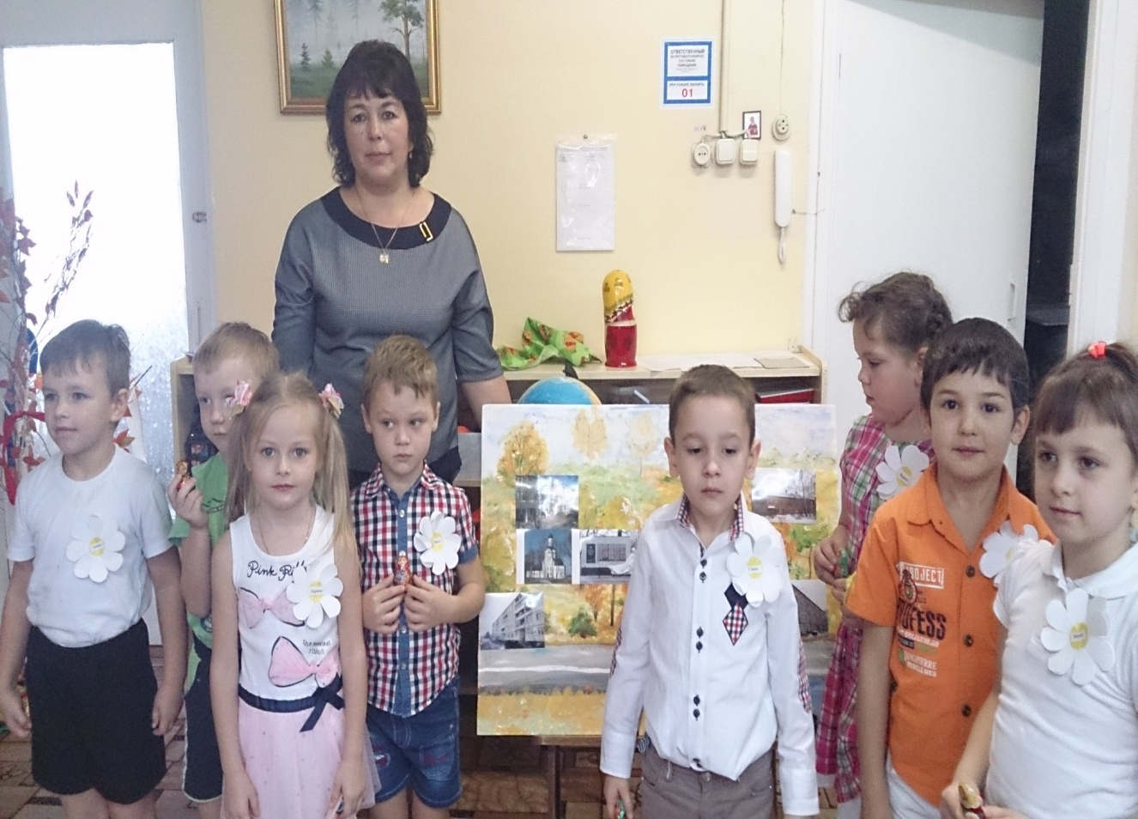
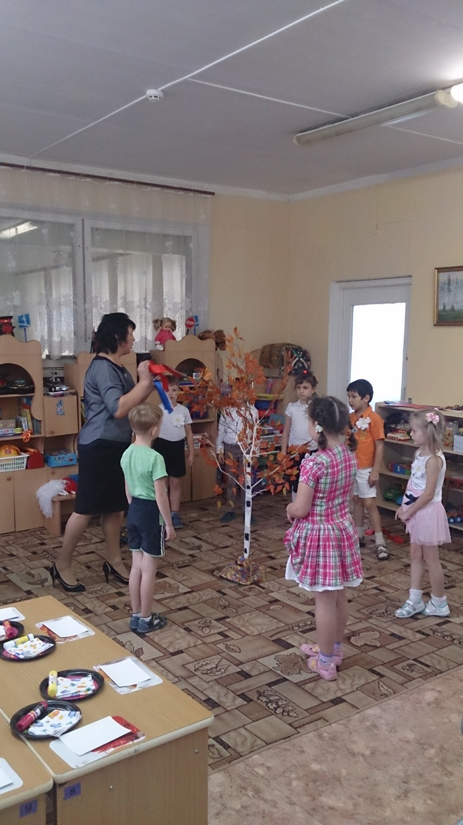
Используемая литература:
1. Алешина Н.В.Патриотическое воспитание дошкольников. Ц.Г.Л. -М.,2005г.
2. Алешина Н.В. Знакомство дошкольников с родным городом и страной. – М. УЦ «Перспектива», 2011г.
3. Ветохина А.Я., Дмитриенко З.С. Нравственно-патриотическое воспитание детей дошкольного возраста. Детство – Пресс, 2010 г.
4. Зеленова Н.Г. , Осипова Л.Е. «Мы живём в России» - Скрипторий 2003 г.
5. Маханева М. Д. Нравственно – патриотическое воспитание дошкольников. Методическое пособие. - М.: ТЦ Сфера, 2010.

МДОУ «Большегрыздовский детский сад общеразвивающего вида «Рябинка»

Самоанализ непосредственно-образовательной деятельности по теме:
«Я здесь живу и край мне этот дорог» в подготовительной группе.
Цель: развивать у детей чувство патриотизма и любви к России и своей малой Родине.
Задачи:
- Уточнить и углубить знания и представления дошкольников о России как государстве, в котором они живут.
- Формировать уважительное отношение к государственным символам;
- Воспитывать чувство гордости за Родину, чувство сопричастности к ее судьбе.
- Закрепить знания детей о том, что такое Родина.
Для решения поставленных задач использовались методы и приёмы обучения:
Наглядный: презентация (символы России, посёлок Липицы)
Словесный: загадки, художественное слово.
Практический: изготовление фотогазеты «Посёлок Липицы»
Игровой: Игра на зрительное внимание «Найди флаг России», игра на развитие целостного представления «Собери флаг России»

Образовательная деятельность проходила содержательно, интересно и организованно. Мероприятие соответствует возрастным особенностям и уровню развития детей, соответствует общим воспитательным целям и задачам. Осуществлялось в соответствии с конспектом. Конспект составлен самостоятельно, в соответствии с задачами основной общеобразовательной программы «От рождения до школы» под редакцией Н.Е. Вераксы, М.А. Васильевой Т.С. Комаровой, соответствующими данному возрасту детей. Для реализации каждой задачи были подобраны приёмы в интересной и занимательной форме.
На каждом этапе образовательной деятельности были использованы наглядные пособия, которые стимулировали и активизировали детей к мыслительной деятельности. Их размещение и использование было рациональным, продуманным в образовательной деятельности и в образовательном пространстве.
Использовалась музыка, которая усиливала эмоциональное восприятие.
Организационный прием «Приветствие» в стихотворной форме было направлено на развитие коммуникативных качеств, установлению дружеских взаимоотношений как внутри детского коллектива, так между гостями и детьми.
В занятие были интегрированы моменты из образовательных областей
« Познавательное развитие», «Социально - коммуникативное развитие», «Речевое развитие», «Художественно-эстетическое развитие».
Дети участвовали в общей беседе, слушали не перебивая своего сверстника; активизировала словарь детей за счет слов «Георгий Победоносец», герб, гимн. Специфика работы с детьми на занятии отражалась в личностно-ориентированном подходе. Робких детей подбадривала, хвалила, чтобы закрепить у них ситуацию успеха.
Во время занятия старалась общаться с детьми на одном уровне, старалась поддерживать у детей интерес к занятию на протяжении всего времени.
Стараясь шагать в ногу со временем активно использовала ИКТ. Это ярко, крупно, реалистично.
Итог занятия был организован в виде коллективной работы по изготовлению фотогазеты.
В связи с тем, что дети из логопедической группы немного волновались и стеснялись своей речи, имели место хоровые ответы. Хотелось бы особое внимание уделить индивидуальным ответам и ответам полным предложением, добиваться чёткого произношения слов. Работать над звукопроизношением, пополнять активный и пассивный словарь. Но, не смотря на эти затруднения, я считаю, что все поставленные мною программные задачи в течение занятия были решены.

